KAJIAN POTENSI LESTARI DAN POLA MUSIM SUMBERDAYA IKAN SERIDING (Ambassis nalua) PADA ALAT TANGKAP JARING INSANG LINGKAR (Encircling Gillnet) DI PERAIRAN BREBES

SKRIPSI

Diajukan sebagai Syarat untuk Mencapai Gelar Sarjana
Pada Fakultas Perikanan dan Ilmu Kelautan
Universitas Pancasakti Tegal

Oleh:

EKO SUGENG RIYADI
3117500001

PROGRAM STUDI PEMANFAATAN SUMBERDAYA PERIKANAN
FAKULTAS PERIKANAN DAN ILMU KELAUTAN
UNIVERSITAS PANCASAKTI TEGAL
2024
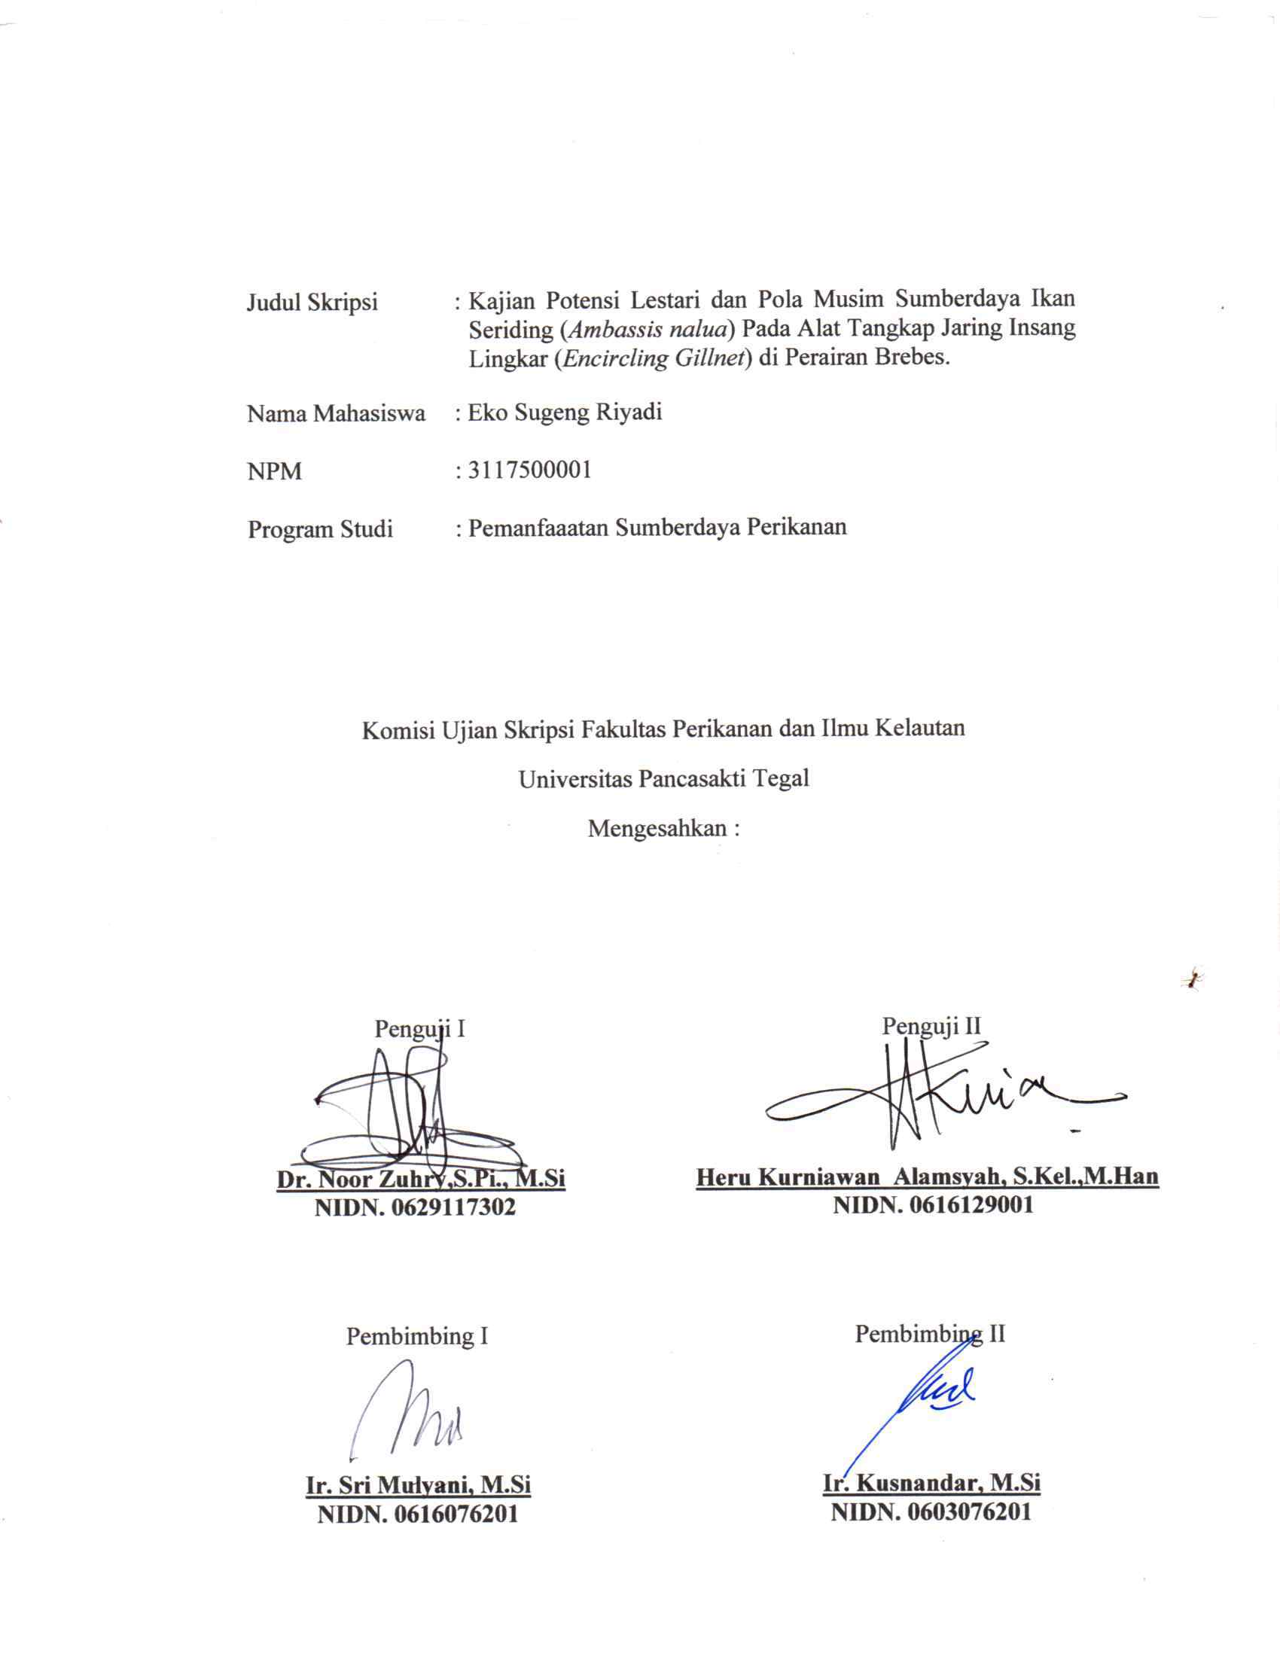
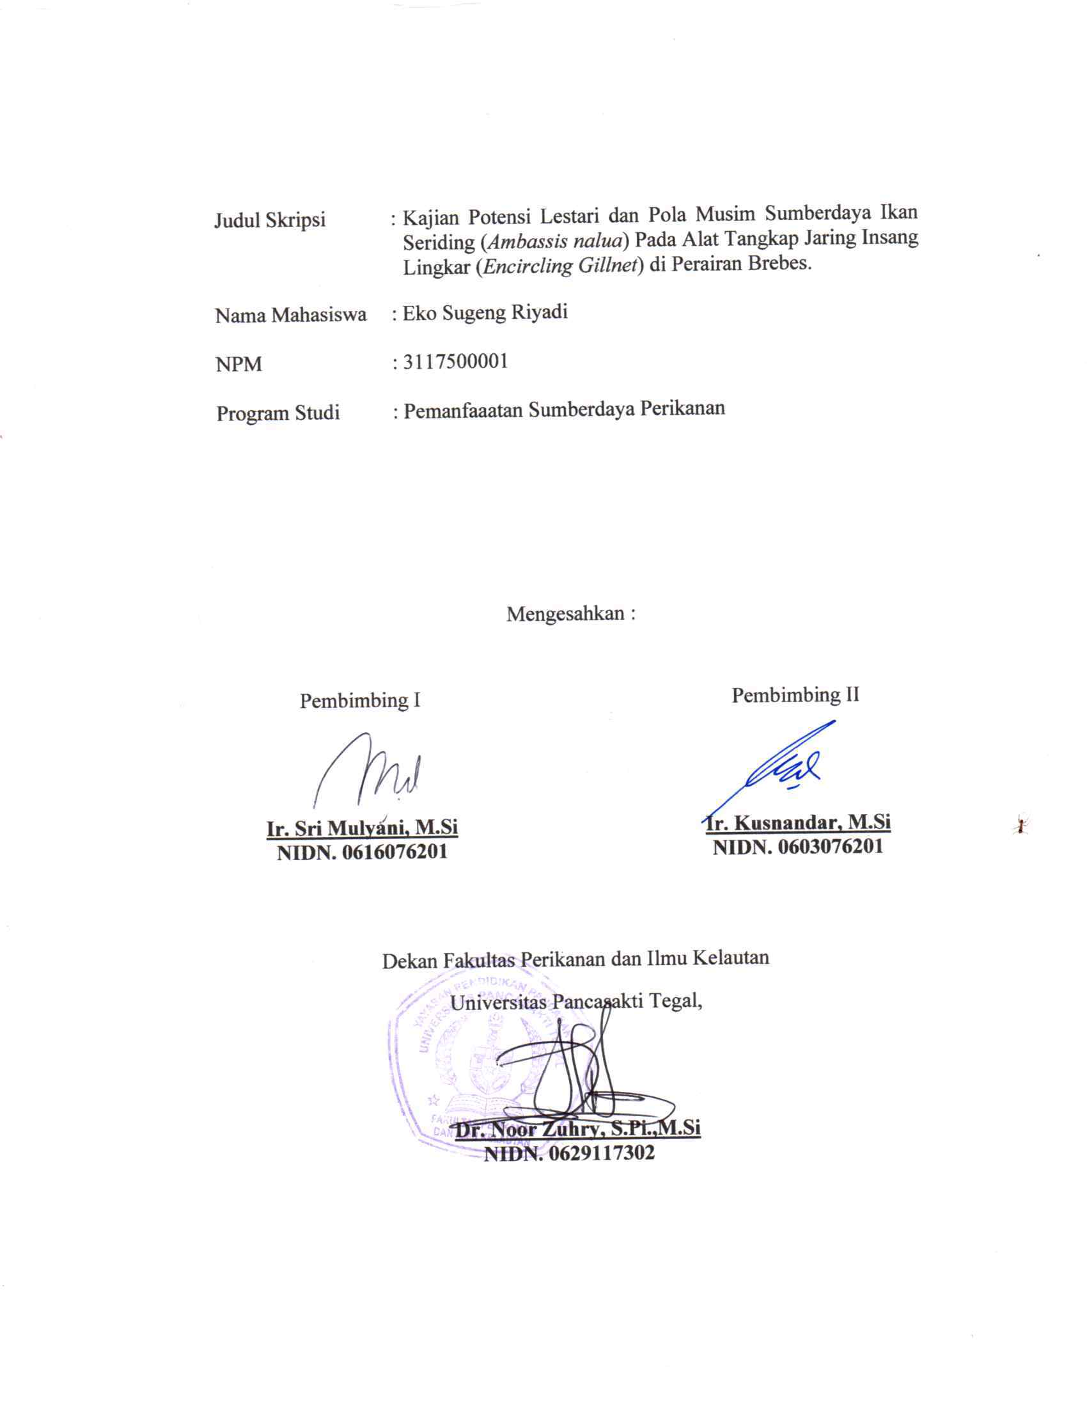
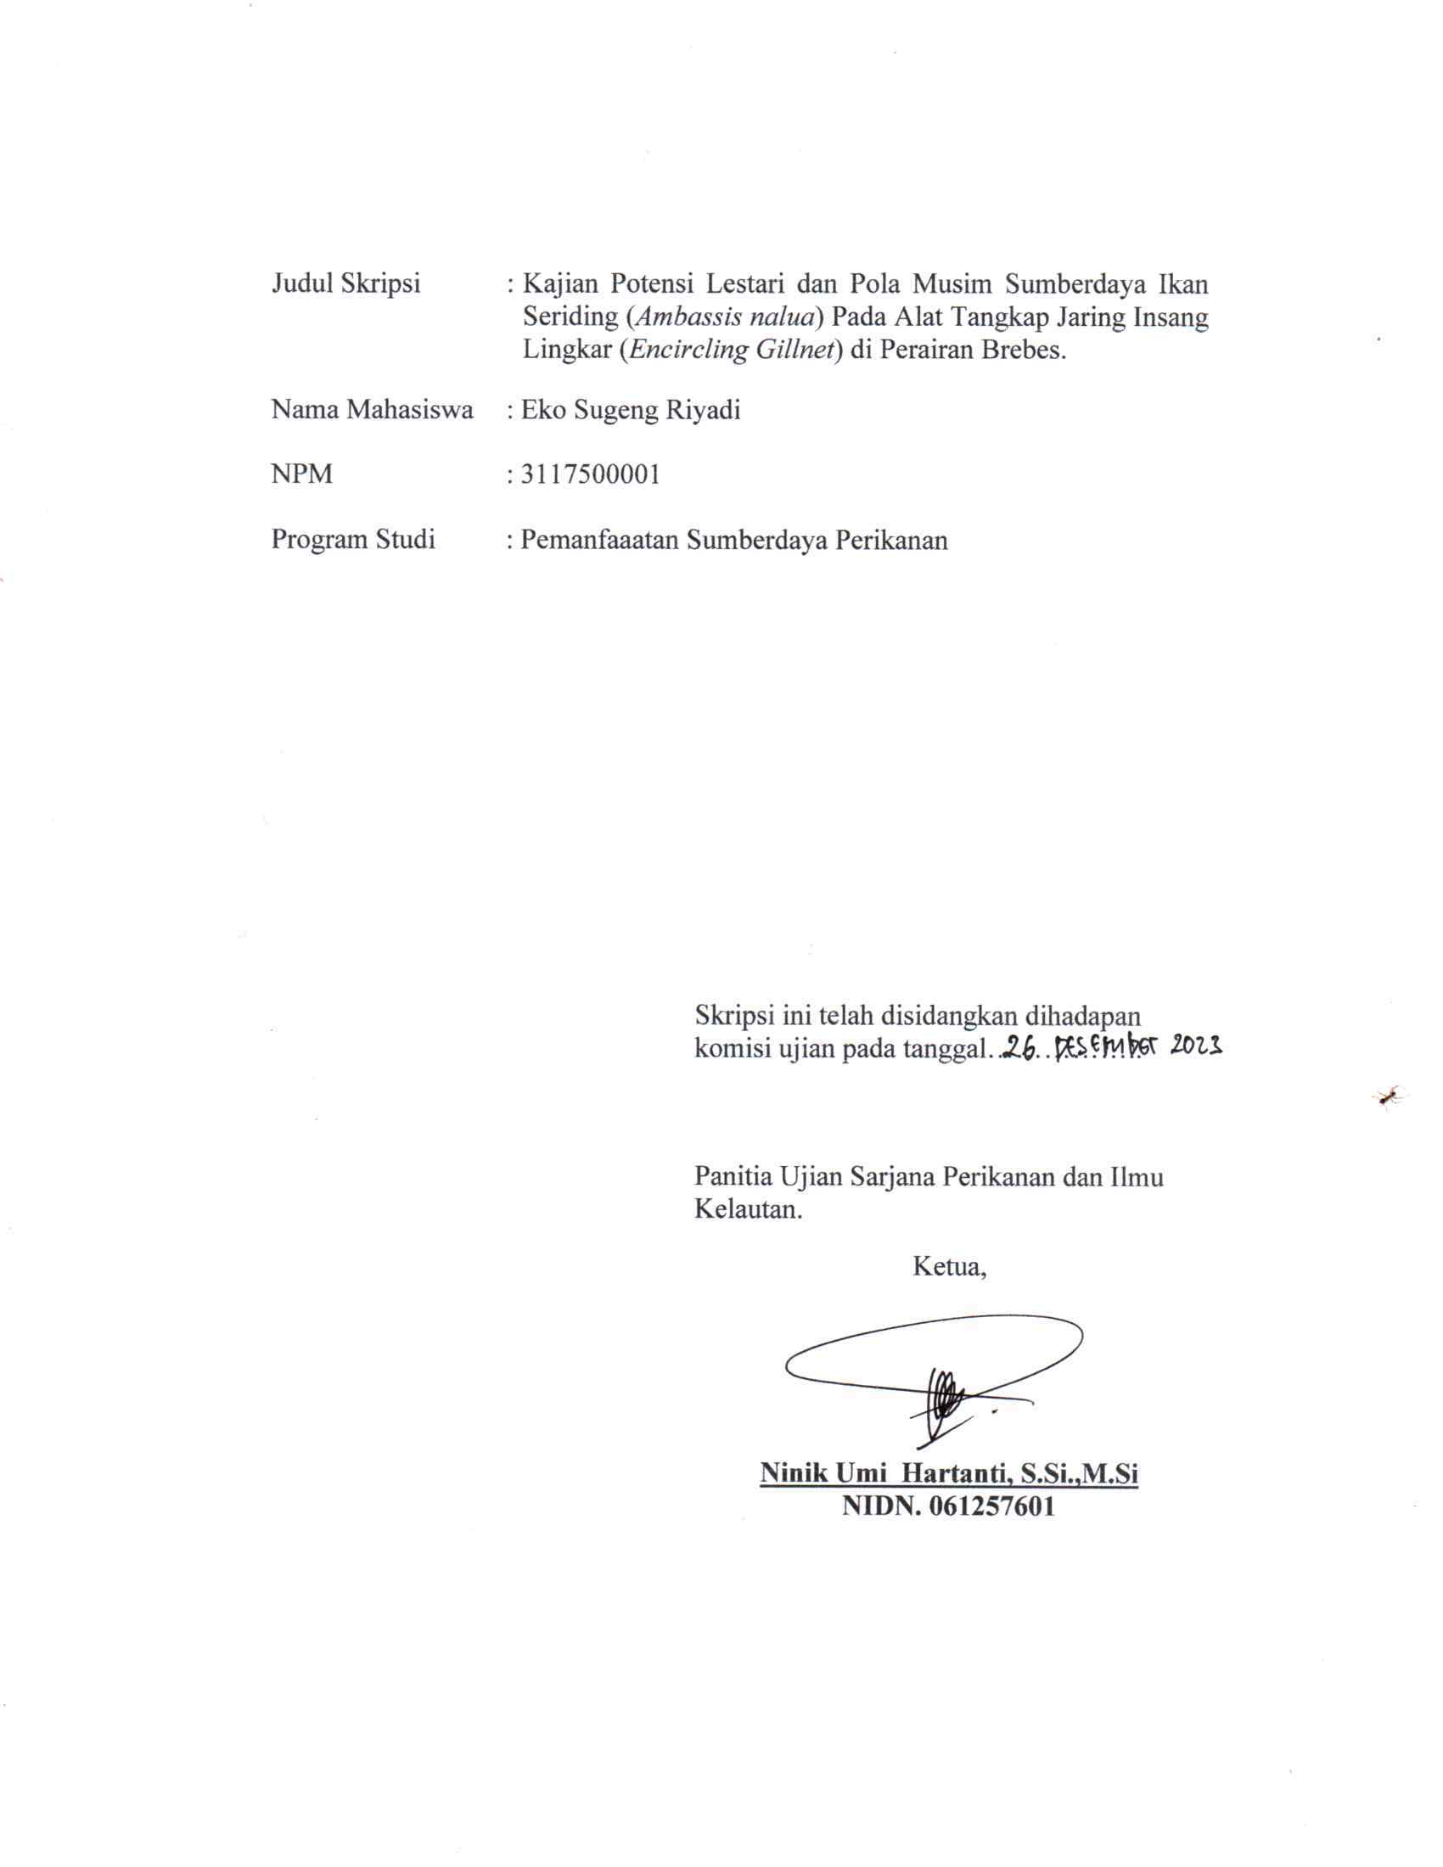
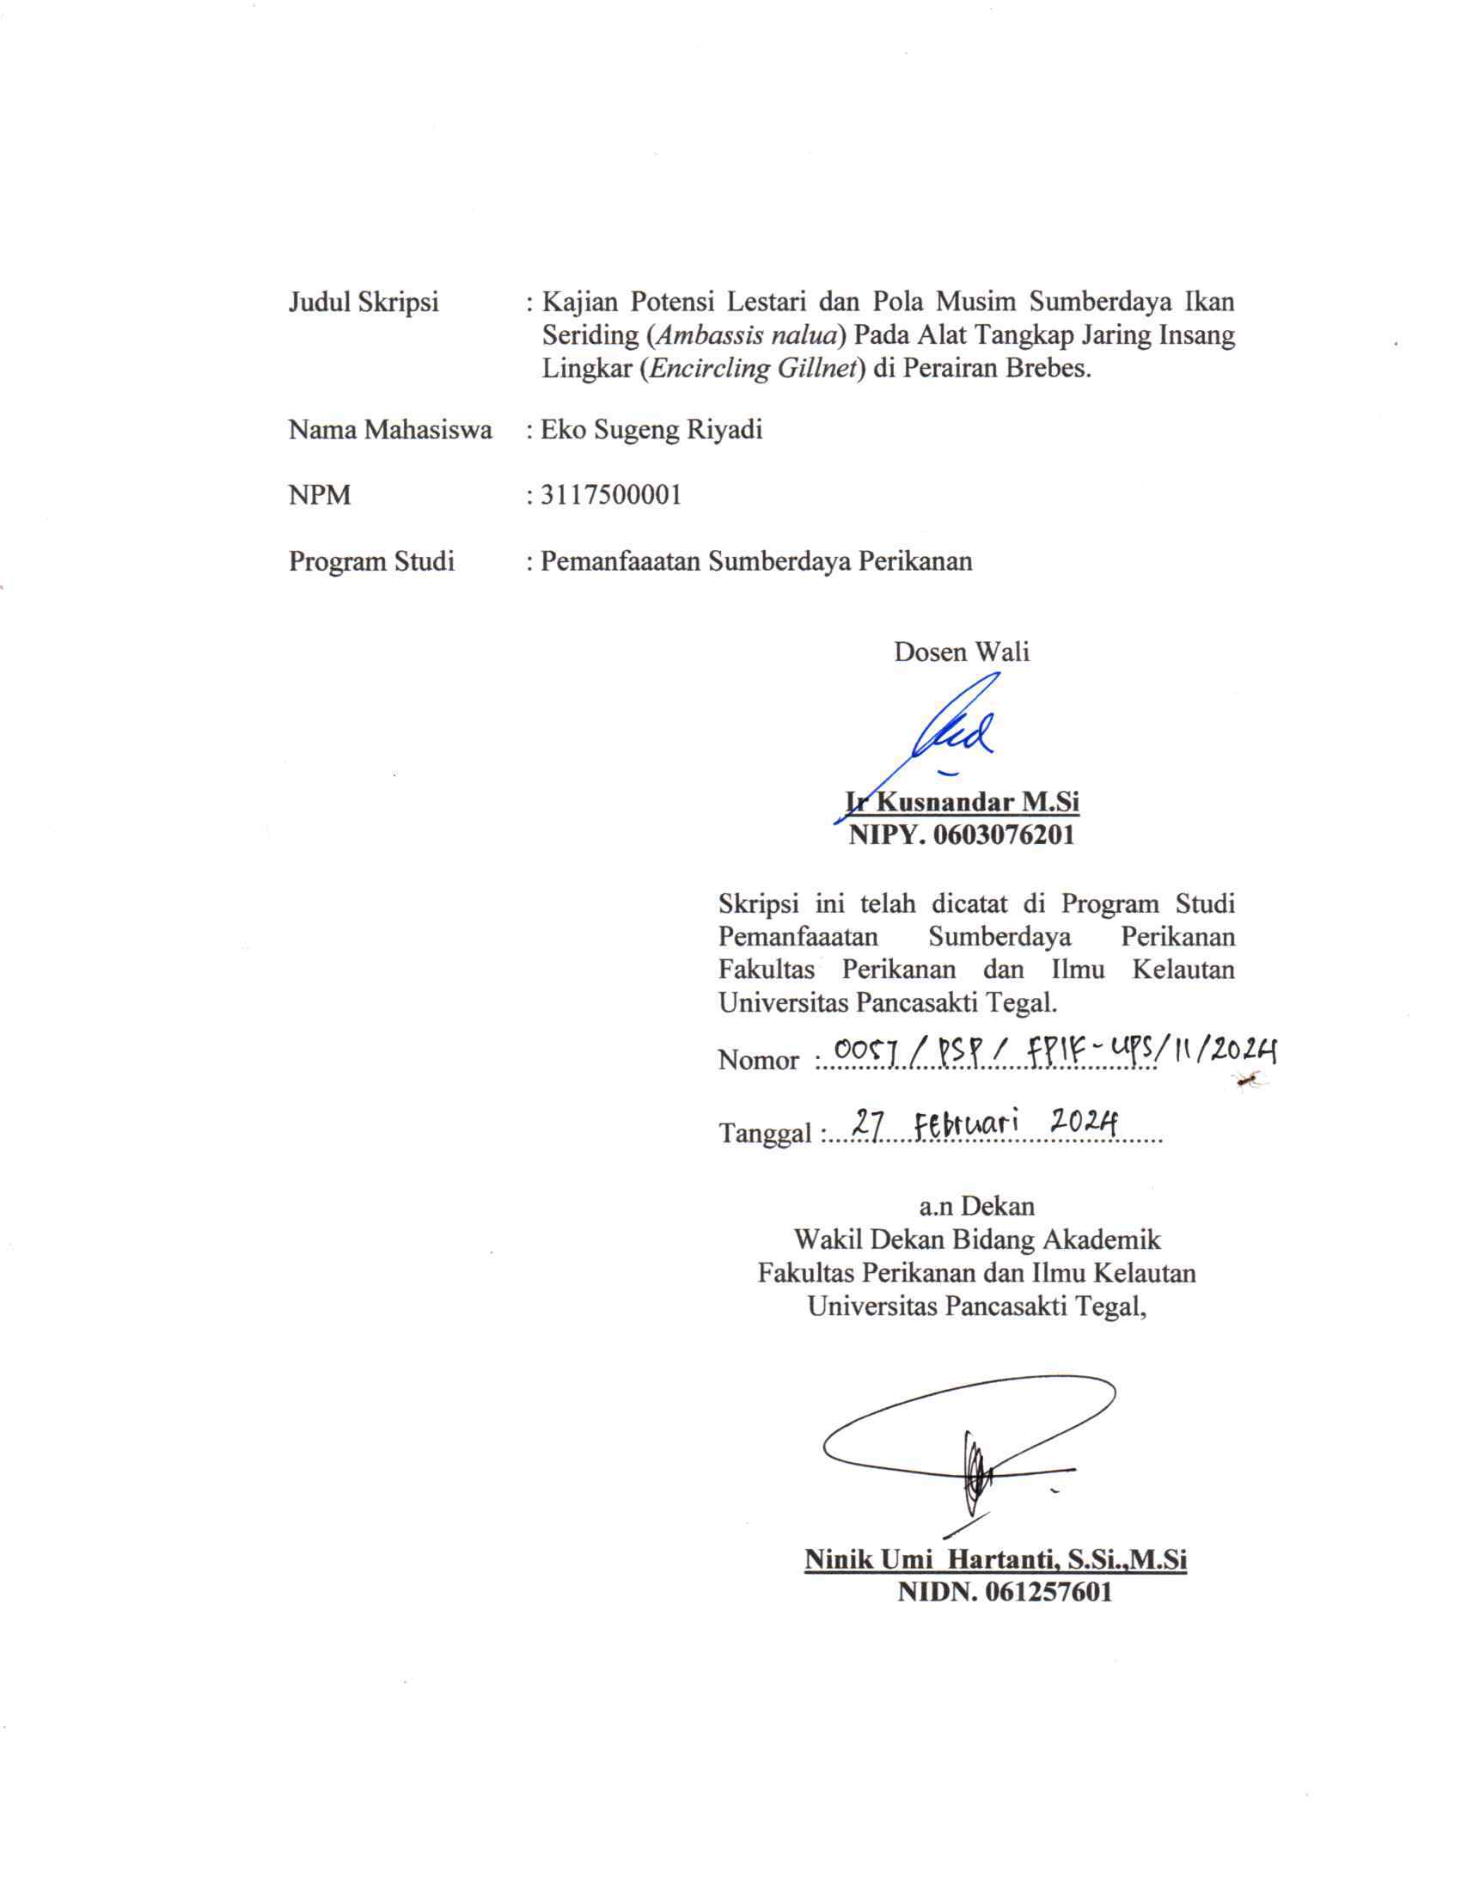
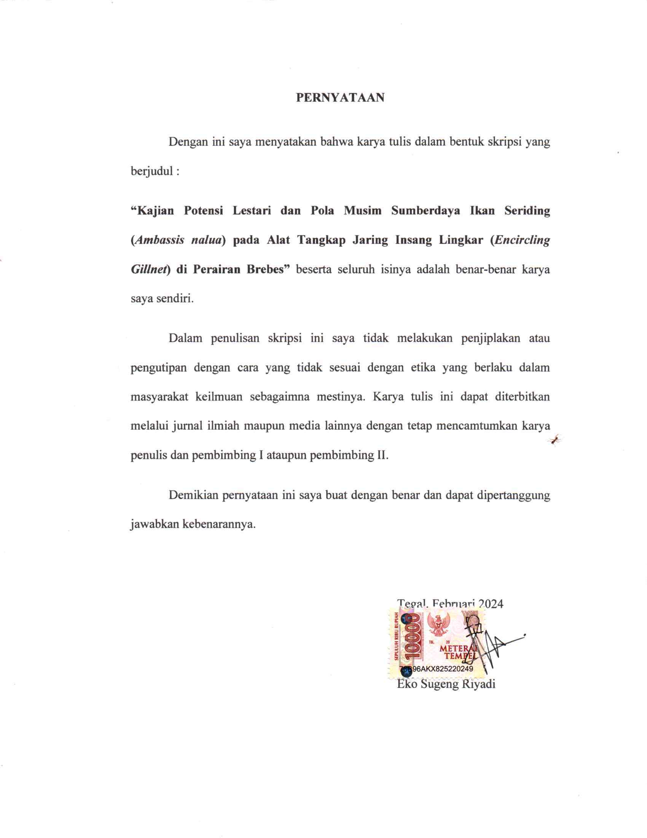
PERSEMBAHAN
Sujud Syukur ku persembahkan pada Allah SWT, berkat dan rahmat detak jantung, denyut nadi, nafas dan putaran roda kehidupan ynag diberiakan-Nya hingga saat ini saya dapat mempersembahkan skripsiku pada orang-orang tersayang:
- Bapak dan Ibu saya, yang telah memberikan dukungan moril maupun materi serta do’a yang tiada henti untuk kesuksesan saya, karena tiada kata seindah lantunan do’a dan tiada do’a yang paling khusuk selain do’a yang terucap dari orang tua. Ucapan terimakasih saja takkan pernah cukup untuk membalas kebaikan orang tua, karena itu terimalah persembahan bakti dan cinta ku untuk kalian bapak ibuku.
- Bapak dan Ibu Dosen pembimbing, penguji dan pengajar, yang selama ini telah tulus dan ikhlas meluangkan waktunya untuk menuntun dan mengarahkan saya, memberikan bimbingan dan pelajaran yang tiada ternilai harganya, agar saya menjadi lebih baik. Terimakasih banyak Bapak dan Ibu dosen, jasa kalian akan selalu terpatri di hati.
- Saudara saya (Kakak dan Adik), yang senantiasa memberikan dukungan, semangat, senyum dan do’anya untuk keberhasilan ini, cinta kalian adalah memberikan kobaran semangat yang menggebu, terimakasih dan sayang ku untuk kalian.
- Sahabat dan Teman Tersayang, tanpa semangat, dukungan dan bantuan kalian semua tak kan mungkin aku sampai disini, terimakasih untuk canda tawa, tangis, dan perjuangan yang kita lewati bersama dan terimakasih untuk kenangan manis yang telah mengukir selama ini. Dengan perjuangan dan kebersamaan
kita pasti bisa! Semangat!!
- Terimakasih yang sebesar-besarnya untuk kalian semua, akhir kata saya persembahkan skripsi ini untuk kalian semua, orang-orang yang saya sayangi. Dan semoga skripsi ini dapat bermanfaat dan berguna untuk kemajuan ilmu pengetahuan di masa yang akan datang, Aamiinnn.

MOTTO
“Sesungguhnya sesudah kesulitan itu ada kemudahan, maka apabila kamu telah selesai (dari satu urusan) maka kerjakanlah dengan sungguh-sungguh (urusan) yang lain, dan hanya kepada Allah hendaknya kamu berharap”
Berangkat dengan penuh keyakinan
Berjalan dengan penuh keikhlasan
Bersabar dalam menghadapi cobaan
Bagiku keberhasilan bukan di nilai melalui hasilnya tetapi lihatlah proses dan kerja kerasnya, tanpa adanya proses dan kerja keras maka keberhasilan tidak mempunyai nilai yang berarti dan jika kamu takut melangkah, lihatlah bagaimana seorang bayi yang mencoba berjalan. Niscaya akan kau temukan bahwa manusia pasti akan jatuh. Hanya manusia terbaiklah yang mampu bangkit dari kejatuhannya. Kontruksi kehidupan dibangun dengan keyakinan, diperkuat dengan gerakan dan indah dengan mimpi demi menuju kesempurnaan.
Jadi pemimpi itu menyenangkan, tapi lebih menyenangkan lagi menyiapkan calon pemimpi untuk hari esok.
“Kesalahan bukan kegagalan tapi bukti bahwa seseorang sudah melakukan sesuatu”

ABSTRAK
Eko Sugeng Riyadi. 3117500001. Kajian Potensi Lestari dan Pola Musim Sumberdaya Ikan Seriding (Ambassis nalua) pada Alat Tangkap Jaring Insang Lingkar (Encircling Gillnet) di Perairan Brebes. (Pembimbing : Sri Mulyani dan Kusnandar)
Seriding adalah salah satu sumberdaya perikanan yang paling banyak ditangkap oleh jaring insang lingkar di perairan Brebes. Peningkatan tangkapan sangat erat kaitannya dengan kelimpahan/persediaan sumberdaya ikan, oleh karena itu perlu dikaji kondisi sumberdaya ikan seriding di Kabupaten Brebes.
Penelitian ini bertujuan untuk: (1) Menganalisis per unit upaya penangkapan (CPUE) (2) Menentukan Potensi Lestari (Maximum Sustainable Yield) (3) Menentukan Tingkat Pemanfaatan (4) Menganalisis Pola Musim Penangkapan. Penelitian ini dilaksanakan pada bulan Desember 2017 sampai dengan bulan Februari 2018 di TPI Pulolampes, dengan menggunakan metode observasi, studi pustaka dan wawancara.
Berdasarkan hasil penelitian, diperoleh nilai hasil tangkapan perupaya (CPUE) sebesar 22,42 kg/trip dan potensi maksimum lestari (MSY) ikan Seriding diperoleh nilai sebesar 99.684 kg/tahun dengan upaya pemanfaatan optimum ikan seriding sebesar 63.330 trip/tahun. Adapun rata-rata tingkat pemanfaatannya mencapai 68,48% dan pola musim penangkapan ikan Seriding terjadi pada bulan Februari, hal ini ditunjukan dengan nilai Indeks Musim Penangkapan (IMP) sebesar 158,34%. Jadi dapat disimpulkan bahwa tingkat pemanfaatan ikan Seriding di Perairan Brebes belum melebihi batas dari jumlah hasil tangkapan yang diperbolehkan yaitu 80%.

Kata kunci : CPUE, MSY, IMP, ikan seriding, Jaring Insang Lingkar.

ABSTRACT
Eko Sugeng Riyadi. 3117500001. Study on Sustainable Potential of Seriding Caught by Encircling Gillnet in Brebes Waters. (Advisor : Sri Mulyani and Kusnandar)
Seriding is one of fishery resource most captured by encircling gillnet in Brebes waters. The increase in catch is closely related to abundance/stock of fish resources, therefore it is necessary to study the condition of fish resources seriding in Brebes district.
The objective of the research were to: (1) Analyzing Catch Per Unit Effort (CPUE) (2) Determining of Maximal Sustainable Yield (MSY) (3) Determining the utilization rate (4) Analysis Season index of seriding. The research was conducted since Desember 2017 until February 2018, data was collected by observation, literature riview and interview.
Based on research, known that the value of CPUE was 22,42 Kg/trip and MSY of Seriding was 99.684 Kg/year with utilization effort of seriding as 63.330 trip/year. While the average utilization rate reached 68,48% and the pattern of fish catching season occured in February, this is indicated by the index value of the fishing season (IMP) of 158,34%. So it can be concluded that the utilization rate of seriding in Brebes waters has not exceeded the limit of the number of cathces is allowed that is 80%.

Keywords: CPUE, MSY, IMP, Seriding, Encircling Gillnet.

KATA PENGANTAR
Puji syukur kehadirat Allah SWT yang telah melimpahkan rahmat,Hidayah,serta Inayah_Nya kepada penulis, sehingga dapat menyelesaikan penyusunan skripsi Kajian Potensi Lestari Sumberdaya Ikan Seriding Pada Alat Tangkap Jaring Insang Lingkar Di Perairan Brebes.
Pada kesempaatan ini penulis menyampaikan terimakasih kepada yang terhormat:
- Ir. Sri Mulyani, M.Si, selaku dosen pembimbing I yang telah memberikan bimbingan dan arahannya.
- Ir. Kusnandar, M.Si, selaku dosen pembimbing II sekaligus Dosen wali yang selalu memberikan bimbingan dan arahannya.
- Susi Watina Simanjutak, S.Pi, M.Pi, selaku Ketua Program Studi Pemanfaatan Sumberdaya Perikanan Fakultas Perikanan dan Ilmu Kelautan Universitas Pancasakti Tegal.
- Dr. Noor Zuhry, S.Pi, M.Si selaku Dekan Fakultas Perikanan dan Ilmu Kelautan Universitas Pancasakti Tegal.
- Semua pihak yang telah membantu penulis dalam penyusunan skripsi.
Penulis sangat mengharapkan saran dan kritik yang bersifat membangun guna kesempurnaan skripsi ini. Penulis harap skripsi ini dapat bermanfaat bagi pembaca dan diri penulis khususnya.

Tegal, Januari 2024

Penulis
DAFTAR ISI

KATA PENGANTAR i
DAFTAR ISI ii
DAFTAR GAMBAR iv
DAFTAR TABEL v
DAFTAR LAMPIRAN vi
BAB I PENDAHULUAN……………………………………………………………….…… 1
1.1 Latar Belakang 1
1.2 Rumusan Masalah 2
1.3 Pendekatan Masalah 3
1.4 Tujuan Penelitian 4
1.5 Manfaat 4
1.6 Waktudan Tempat 4

BAB II TINJAUAN PUSTAKA…………………………………………………………... 6
2.1 Sumberdaya Ikan 6
2.2 Deskripsi Ikan Seriding 6
2.2.1 Kualifikasi dan Morfologi Ikan Seriding 6
2.2.2 Makanan Ikan Seriding 8
2.2.3 Reproduksi 8
2.2.4 Penyebaran Ikan Seriding 9
2.3 Alat Tangkap Jaring Insang Lingkar 10
2.3.1 Daerah penangkapan 11
2.4 Musim Ikan Seriding 11
2.5 Potensi Sumberdaya Perikanan di Kabupaten Brebes 11
2.6 Pengelolaan Perikanan di Indonesia 12
2.6.1 Tingkat Pengelolaan sumberdaya Perikanan 13
2.6.2 Landasan Pengelolaan Sumberdaya Perikanan 14
2.6.3 Tujuan Pengelolaan Sumberdaya Perikanan 15
2.7 Pengelolaan Sumberdaya yang berkelanjutan 17

BAB III MATERI DAN METODE……………………………………………………….. 18
3.1 Materi Penelitian 18
3.2 Metode Pengumpulan Data 18
3.2.1 Observasi 18
3.2.2 Studi Pustaka 18
3.2.3 Wawancara 19
3.3 Analisis Data 19
BAB IV HASIL DAN PEMBAHASAN………………………………………………… 24
4.1 Kondisi Perikanan Tangkap di Kabupaten Brebes 24
4.2 Perkembangan Alat Tangkap Jaring Insang Lingkar di Kabupaten Brebes 27
4.3 Alat Tangkap Jaring Insang Lingkar 29
4.4 Musim Ikan Seriding 31
4.5 Hasil Tangkapan Ikan Seriding di Kabupaten Brebes 33
4.6 Perhitungan Maximum Sustainable Yield (MSY) dan Upaya Optimum (f Opt) pada Ikan Seriding (Ambassis nalua) 37
BAB V KESIMPULAN DAN SARAN………………………………………………… 44
5.1 Kesimpulan 44
5.2 Saran 45
DAFTAR PUSTAKA…………………………………………………………………… 46
LAMPIRAN……………………………………………………………………………….. 50
DAFTAR RIWAYAT HIDUP………………………………………………………… 67

DAFTAR GAMBAR
Nomor Judul Halaman
- Skema Pendekatan Masalah 4
- Ikan Seriding (Ambassis nalua) 7
- Grafik Fluktuasi IMP pada Ikan Seriding di Perairan Kabupaten Brebes 33
- Grafik Trend Perkembangan Upaya Penangkapan pada Alat Tangkap Jaring Insang Lingkar di Kabupaten Brebes 35
- Grafik Trend Pertumbuhan Hasil Tangkapan (produksi) Tahunan di Perairan Kabupaten Brebes 35
- Grafik Hubungan antara CPUE dengan Upaya Penangkapan (effort) Ikan Seriding di Kabupaten Brebes 38
- Grafik Hubungan antara Hasil Tangkapan (catch) dengan Upaya Penangkapan (effort) Ikan Seriding di Kabupaten Brebes 38

DAFTAR TABEL
Nomor Judul Halaman
- Perkembangan Jumlah Kapal Penangkapan Ikan di Kabupaten Brebes 25
- Jumlah Nelayan di Kabupaten Brebes 26
- Jumlah dan Jenis Alat Tangkap di Kabupaten Brebes Tahun 2017 28
- Jumlah Unit Alat Tangkap di TPI Pulolampes 29
- Nilai Indeks Musim Penangkapan (IMP) Ikan Seriding di Perairan Kabupaten Brebes 32
- Hasil Tangkapan Ikan Seriding pada Alat Tangkap Jaring Insang Lingkar di Perairan Kabupaten Brebes 34
- Tingkat Pemanfaatan Ikan Seriding dengan Jaring Insang Lingkar yang didaratkan di TPI Pulolampes Kabupaten Brebes 40

DAFTAR LAMPIRAN
Nomor Judul Halaman
- Peta Lokasi Penelitian 50
- Dokumentasi Wawancara Kepada Nelayan 51
- Daftar Pertanyaan Wawancara 52
- Hasil Wawancara pada Nelayan 55
- Upaya Tangkap (trip) dan Hasil Produksi Ikan Seriding pada Alat Tangkap Jaring Insang Lingkar di TPI Pulolampes 56
- Perhitungan Catch Per Unit Effort (CPUE), Maximum Sustainable Yield (MSY), Pemanfaatan Sumberdaya Optimal (f Opt) 60
- Langkah-langkah Perhitungan Indeks Musim Penangkapan (IMP) Ikan Seriding di Perairan Kabupaten Brebes (2015-2023) dengan Mengunakan Analisis Deret Waktu (Time Series Data) dan Metode Rata-rata Bergerak (Moving Average) 63

BAB I
PENDAHULUAN
1.1. Latar Belakang
Perikanan merupakan salah satu bidang yang diharapkan mampu menjadi penopang peningkatan kesejahteraan rakyat Indonesia. Sub sektor perikanan dapat berperan dalam pemulihan dan pertumbuhan perekonomian bangsa Indonesia karena potensi sumberdaya ikan termasuk sumberdaya yang dapat diperbaharui (Renewable resources) sehingga dengan pengelolaan yang bijaksana, dapat terus dinikmati manfaatnya (Aswir dan Misbah, 2018)
Trend pertumbuhan produksi perikanan tangkap tahun 2016 sampai 2020 mengalami pertumbuhan sebesar 4,77 % dengan rata-rata produksi sebesar 5,90 juta ton, standar deviasi sebesar 416 ribu ton dan 95 % confidence interval (CI) antara 5,38 juta – 6,42 juta ton. Trend tersebut menunjukan bahwa produksi perikanan tangkap mengalami kenaikan yang signifikan tahun 2020 sebesar 6,48 juta ton kenaikan produksi tahun 2020 disebabkan oleh produksi perikanan tangkap dilaut dan perairan umum (Kementrian Kelautan dan Perikanan, 2020).
Ikan seriding (Ambassidae) termasuk dalam kategori spesies estuari, bagian subtropis/tropis, karena memanfaatkan perairan ini sebagai daerah untuk mencari makan, berkembang biak dan berlindung bagi ikan kecil dan ikan remaja. Sichum dan Tantichodok (2013) mengungkapkan bahwa beberapa spesies ikan seriding banyak ditemukan di perairan dekat pantai Brebes pada ukuran yuwana dan dewasa, terutama mendominasi area mangrove.
Sejauh ini belum ada informasi yang memadai terkait ikan seriding baik populasi, maupun potensi pemanfaatannya. International Union for Conservation of Nature (IUCN) Red List menetapkan ikan seriding (Ambassis nalua) masuk kategori belum teperhatikan (Least Concern) (Dahanukar 2012). Salah satu upaya yang dapat dilakukan adalah untuk mengetahui hasil tangkapan lestari (MSY) dimana pendekatan ini akan diperoleh suatu konsep bagaimana pengelolaan sumberdaya ikan seriding akan tetap lestari.
1.2. Rumusan Masalah
Mengetahui potensi lestari sumberdaya ikan seriding (Ambassis nalua) pada alat tangkap jaring insang lingkar (Encircling gillnet) di perairan Brebes. Dilakukan kajian potensi lestari dengan menggunakan metode analisis surplus produksi.
1.3. Pendekatan Masalah
Bapennas (2002) menyatakan dalam pengolahan sumberdaya kelautan dan perikanan di beberapa lokasi telah mengalami pemanfaatan yang tinggi (Over explotation). Kondisi ini berdampak negatif terhadap keanekaragaman komunitas di perairan dan tingkat pendapatan nelayan. Selain itu, kerusakan wilayah laut dan pesisir semakin meningkat yaitu berupa kerusakan fisik habitat ekosistem pesisir ataupun pencemaran. Rusaknya habitat pesisir dan pengolahan sumberdaya yang melebihi batas penangkapan (Over fishing) menyebabkan penurunan kualitas dan kuantitas sumberdaya perikanan.
Mengingat begitu kompleksnya permasalahan yang ada dalam penelitian kajian potensi lestari sumberdaya ikan seriding (Ambassis nalua), maka perlu dilakukan dengan pendekatan regresi linier sederhana untuk mengetahui produksi tangkapan ikan dengan jumlah upaya usaha alat tangkap jarring insang lingkar (Encircling gillnet) di perairan Brebes. akan diperoleh jumlah penangkapan ikan yang lestari. Ilustrasi sekema pendekatan masalah dalam penelitian seperti yang disajikan pada Gambar 1. Sebagai berikut:

Input Proses Output
Pemanfaatan Sumberdaya pada Alat Tangkap
Produksi Ikan dan Upaya Penangkapan
Sumberdaya Ikan Seriding(Ambassis nalua)

Analisis Data :
- CPUE
- MSY
-Tingkat Pemanfataan
- Pola Musim

Kesimpulan

Gambar 1. Skema Pendekatan Masalah
Keterangan:
= Hubungan Langsung
= Batas Skema
= Umpan Balik
1.4. Tujuan Penelitian
Tujuan penelitian ini adalah untuk mengetahui potensi lestari sumberdaya ikan seriding (Ambassis nalua) pada alat tangkap jaring insang lingkar (Encircling gillnet).
Agar tujuan tersebut dapat tercapai maka perlu dilakukan dengan :
1. Menganalisis produksi per unit upaya penangkapan (CPUE)
2. Menentukan Potensi Lestari (Maximum Sustainable Yield)
3. Menentukan Tingkat Pemanfaatan
4. Menganalisis Pola Musim Penangkapan
1.5. Manfaat Penelitian
Hasil penelitian diharapkan dapat dijadikan bahan pertimbangan dalam pengelolaan ikan seriding (Ambassis nalua) secara berkelanjutan di perairan Brebes, Provinsi Jawa tengah dan dapat menjadi bahan informasi dalam rangka penelitian lebih lanjut.
1.6. Waktu dan Tempat
Penelitian ini telah dilaksanakan pada bulan Desember 2022 sampai dengan bulan Februari 2023 dengan menggunakan data produksi hasil tangkapan ikan dan data hasil wawancara terhadap nelayan di TPI Pulolampes Kabupaten Brebes.
BAB II
TINJAUAN PUSTAKA
2.1. Sumberdaya Ikan
Sumberdaya perikanan sebagai salah satu sumberdaya alam, dalam pengelolaannya haruslah dilakukan dengan langkah-langkah yang efektif dan rasional. Ini disebabkan oleh sumberdaya perikanan mempunyai sifat khusus yang lebih menyulitkan dalam pengelolaannya dibandingkan dengan sumberdaya pertanian lainnya. Kekhususan sifat yang dimiliki oleh sumberdaya perikanan (Dahuri et al, 1996; dalam Ramli et al 2006) yaitu :
1. Sumberdaya yang tidak terlihat dan merupakan milik bersama atau umum (Invisible And Common Properties).
2. Usaha pemanenan atau penangkapannya mengandung resiko sangat tinggi (Highly Considerable Risk)
3. Produk yang dihasilkan merupakan produk yang cepat atau mudah busuk (High Perishable).
2.2. Deskripsi Ikan Seriding (Ambassis nalua)
2.2.1. Klasifikasi dan Morfologi Ikan Seriding (Ambassis nalua)
Klasifikasi ikan seriding (Ambassis nalua) menurut Carpenter dan Niem (1999) adalah sebagai berikut:

Filum : Chordata
Kelas : Actinopterygii
Subkelas : Teleostei
Ordo : Perciformes
Famili : Ambassidae
Genus : Ambassis
Spesies : Ambassis nalua (Hamilton, 1822)
Nama umum (Inggris) : Scalloped perchlet
Nama lokal : ikan seriding, ikan kaca
Ikan seriding memiliki bentuk tubuh pipih dengan potongan lintang dorso-ventral berbentuk elips (Gambar 1). Ikan seriding mempunyai satu sirip dorsal dengan lipatan yang dalam di bagian tengah sehingga seolah-olah terpisah antara jari-jari keras dan jari-jari lemah dengan D.VIII. 9-11., A.III.9., dan P.15-17. Ikan ini mempunyai satu garis sisi yang dimulai dari bukaan insang bagian atas hingga pelipatan sirip kaudal dengan 27-29 sisik. Tubuh ikan seriding saat hidup transparan (glassy), bewarna coklat kehijauan hingga abu-abu di bagian dorsal, putih perak di bagian dagu dan abdomen.
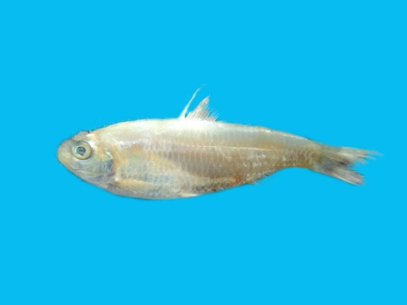
Gambar 2 Ikan seriding, Ambassis nalua (Hamilton, 1822)

2.2.2. Makanan Ikan Seriding (Ambassis nalua)
Ikan seriding (Ambassis nalua) secara umum memanfaatkan krustase sebagai makanan utamanya namun terdapat variasi jenis krustase yang dimakan di tempat yang berbeda. Kelompok krustase dominan yang dimakan oleh ikan seriding di Segara Menyan adalah Calanus dan Acartia (Zahid et al. 2011), di Teluk Bintuni makanan dominan A. Nalua adalah cladocera dan copepoda (Simanjuntak et al. 2011) sedangkan di muara sungai Embley, Queensland lebih banyak memakan krustase kelompok paneid, dan sedikit dari jenis isopoda, sergestid dan amfipoda. Hal ini menunjukkan bahwa ikan seriding spesifik dalam memilih jenis makanan namun fleksibel terhadap ketersediaan sumberdaya makanan di habitatnya (Blaber 2000). Hal yang sama juga ditunjukkan Ambassis jacksoniensis yang mengubah makanannya berdasarkan kelimpahan organisme mangsa (McPhee et al. 2015).
2.2.3. Reproduksi
Reproduksi merupakan upaya untuk menghasilkan individu baru melalui proses pemijahan. Siklus reproduksi masing-masing ikan bervariasi, dilihat dari perkembangan oosit dan musim pemijahan. Beberapa jenis ikan melakukan pemijahan dalam jangka panjang, jangka pendek, dan ada ikan yang memijah sepanjang tahun dengan pelepasan telur secara bertahap. Tipe pemijahan ikan dapat ditentukan dengan melihat perkembangan oosit pada histologi ovarium ikan betina.
Perkembangan oosit terdiri atas beberapa tahapan; yaitu tahap perkembangan awal (ditandai dengan terbentuknya nukleus kromatin dan perinuklear), tahap kortikal alveoli, tahap vitelogenesis, dan tahap pematangan (pematangan awal dan pematangan akhir) (McMillan 2007). Perkembangan oosit yang terjadi juga tidak harus mengikuti tahapan yang sudah ada, dapat disesuaikan dengan periode perkembangan oosit ikan.
Ikan seriding memiliki tiga tahapan perkembangan oosit dalam ovarium. Tipe ovarium demikian digolongkan kedalam tipe ovarium yang memiliki perkembangan oosit berkembang tidak bersamaan. Adapun tahapan perkembangan oosit pada ikan seriding yaitu 1. kromatin nukleus; 2. perinuklear; 3. kortikal alveoli; 4. vitelogenesis; dan 5. matang (Arianti, 2017).
2.2.4. Penyebaran Ikan Seriding
Estuari menyimpan fauna ikan yang melimpah, tercatat 77 spesies ikan pernah ditemukan di perairan ini (Simanjuntak et al., 2001) dan temuan terakhir mencapai 105 spesies (Zahid et al., 2011). Kondisi ini dimungkinkan, mengingat estuari merupakan ekosistem yang khas dan kompleks dengan keberadaan berbagai tipe habitat. Heteroginitas habitat menyebabkan area ini kaya akan sumberdaya perairan dengan komponen terbesarnya adalah fauna ikan. Selain itu, peran fungsional estuary seperti daerah pemijahan, daerah penngasuhan, daerah perlindungan, dan lumbung makanan serta jalur migrasi menjadikan estuari kaya akan keanekaragaman hayati ikan pada berbagai tahapan dalam stadia hidupnya (larva, juwana, dewasa) (Blaber, 1997; costa et al., 2002). Ikan seriding (Ambassis nalua) merupakan salah satu dari sekian banyak spesiesikan yang menggantungkan hidup pada ekosistem estuari (Zahid et al., 2011)
2.3. Alat Tangkap Jaring Insang Lingkar
Alat tangkap ikan merupakan alat yang berfungsi untuk menangkap ikan dan biota atau hewan laut lainnya (Lisdawati et al, 2016). Alat tangkap memiliki beberapa jenis salah satunya alat tangkap gill net atau jaring insang. Gill net atau biasa disebut dengan jaring insang merupakan suatu jenis alat tangkap yang ramah lingkungan, karna alat tangkap jaring insang ukuran mata jaringnya dapat disesuaikan dengan ukuran ikan target tangkapan. Alat tangkap gill net dapat lebih selektif terhadap ukuran dan target tangkapan. Alat tangkap gill net memiliki dua komponen yang terdiri dari komponen utama jaring (webbing), memiliki bentuk persegi panjang, yang dimana ukuran mata jaring (mesh size) memiliki ukuran yang sama. Alat tangkap ini memiliki komponen penunjang yang terdiri dari tali ris atas (head rope), tali ris bawah (foot rope), tali pelampung (float line), tali pemberat (sinker line), serampat (selvedge), pelampung (float), dan pemberat (sinker), (Alwin et al, 2020).
Jaring insang lingkar biasanya hanya dioperasikan di perairan pantai yang tidak begitu dalam atau di perairan yang kedalamannya tidak melebihi dari tinggi jaring yang akan dioperasikan. Pemasangan jaring (setting) biasanya dilakukan pada siang hari meskipun ada juga yang pemasangannya pada malam hari dengan menggunakan alat bantu cahaya (light fishing).
Alat tangkap yang digunakan untuk menangkap ikan serinding di perairan pantai Brebes lebih dikenal dengan nama Koncong. Alat tangkap ini merupakan salah satu jenis alat tangkap yang digunakan di TPI Pulolampes Kabupaten Brebes dengan hasil tangkapan ikan pelagis kecil salah satunya yaitu ikan seriding.
2.3.1. Daerah penangkapan
Daerah penangkapan alat tangkap jaring insang adalah wilayah perairan di mana alat tangkap jaring insang digunakan untuk menangkap ikan. Setiap operasi penangkapan mempunyai daerah penangkapan ikan (fishing ground) yang berbeda-beda. Perairan Kabupaten Brebes memiliki sumberdaya ikan yang relatif padat. Daerah penangkapan ikan dengan menggunakan alat tangkap gillnet tersebar sepanjang perairan Pantai Utara. Penentuan daerah penangkapan ikan didasarkan pada ukuran perahu, besar mata jaring serta kebiasaan nelayan dalam melakukan kegiatan penangkapan. Jaring Insang Lingkar (Encircling gillnet) melakukan penangkapan pada kedalaman sekitar 25-26 m. Daerah distribusi encircling gillnet adalah pantai utara Jawa, Tg. Satai (Kalimantan Barat) (Subani dan Barus 1989).

2.4. Musim Ikan Seriding
Musim pemijahan ditandai dengan ditemukan ikan seriding baik jantan dan betina yang berada pada TKG IV dan TKG V. Hal ini menunjukkan bahwa lokasi pemijahan ikan seriding di perairan Teluk Pabean. Akan tetapi lokasi pasti untuk pemijahan ikan seriding masih sulit ditentukan dan informasi terkait lokasi pemijahan ikan ini masih minimMusim ikan seriding terjadi pada bulan (Desember – Februari 2023) dikarenakan musim kemarau, dan pada saat bulan Oktober merupakan musim peralihan, dimana pada musim itu terdapat banyak ikan. Karena pada musim hujan ikan tidak ada (Arianti, 2017).
2.5. Potensi Sumberdaya Perikanan di Kabupaten Brebes
Wilayah pesisir pantai Kabupaten Brebes memiliki potensi yang tidak ternilai bagi masyarakat. Perairan pantai tidak saja menjadi sumber pangan yang produktif, tetapi juga sebagai gudang mineral, alur pelayaran, tempat rekreasi dan juga sebagai tangki pencerna bahan buangan hasil kegiatan manusia. Besarnya sumber alam yang terkandung di dalamnya, hayati maupun non hayati serta aneka kegunaan yang bersifat ganda merupakan bukti yang tidak dapat disangkal, bahkan menjadi tumpuan harapan manusia dalam usahanya memenuhi kebutuhan pangan yang terus meningkat di masa mendatang.
Kabupaten Brebes mempunyai panjang pantai $±$73 km terhampar di 14 desa pada 5 kecamatan dari wilayah paling timur yaitu pantai Randusanga Wetan Kecamatan Brebes sampai wilayah paling barat pantai Limbangan Kecamatan Losari dimana sepanjang pesisir pantai terdapat kawasan pertambakan dengan total hamparan tambak $±$ 8.561 Ha (Purnomo, 2009).
2.6. Pengelolaan Perikanan di Indonesia
Sampai saat ini pihak pemerintah, yakni Kementrian Kelautan dan Perikanan yang merupakan pengelola sumberdaya perikanan terus mencari dan menyempurnakan cara yang tepat untuk diterapkan. Salah satu contoh adalah pembagian daerah perairan Indonesia menjadi Sembilan Wilayah Pengelolaan Perikanan (WPP). Pembagian wilayah ini didasarkan pada daerah tempat ikan hasil tangkapan didaratkan di pelabuhan. Pengelompokan tidak didasarkan pada kemiripan ekosistem yang ada, tetapi lebih kepada lokasi pendaratan ikan. Kemampuan menduga jumlah populasi ikan (stock assessment) secara akurat sangat ditentukan ketersediaan informasi dan data yang tepat. Namun, penentuan jumlah tangkap maksimum lestari (maximum sustainable yield) perlu disikapi hati-hati. Berbagai asumsi dalam perhitungan MSY telah banyak berubah dan tidak valid lagi. Koefisien kemampuan penangkapan (catchability coefficient) yang digunakan dalam perhitungan MSY tidak dapat di anggap konstan karena sangat bergantung pada perkembangan teknologi (Alder et al. 2000 dalam Kementrian Kelautan dan Perikanan, 2020).
Permasalahan yang dihadapi dalam pembangunan kelautan dan perikanan yang berkelanjutan adalah belum tersedianya data dan informasi tentang potensi lestari yang ada. data dan informasi yang ada diperhitungkan melalui pendekatan atau riset penilaian kelestarian sumberdaya hayati perikanan tangkap yang dikenal pengkajian stok sumberdaya spesies target. Pendekatan ini lebih memiliki penekanan pada aspek biologis atau ekologis sumberdaya hayati. Konsekuensi dari pendekatan ini sangat memerlukan informasi yang subtansial, survey independen dan model yang rumit. Kesemua prasyarat tersebut merupakan kendala bagi negara berkembang seperti Indonesia (Alder et al. 2000 dalam Kementrian Kelautan dan Perikanan, 2020).
2.6.1. Tingkat Pengelolaan Sumberdaya Perikanan
Nikijuluw (2005) dalam Robith (2017) mengemukakan pentingnya melakukan pengolahan perikanan, yang secara empiris dapat ditunjukan dengan tingkat pemanfaatan sumberdaya perikanan Indonesia saat ini. Tingkat Pemanfaatan adalah nilai nisbi antara nilai jumlah ikan yang tertangkap dengan estimasi potensi sumberdaya. Jika tingkat pemanfaatan terlalu tinggi, yaitu lebih dari 50% dan mendekati 100% maka sering dikatakan bawha sumberdaya sudah tinggi tingkat pemanfaatannya. Tinngkat pemanfaatan telah jenuh bila presentase pemanfaatannya sudah mendekati titik 100%. Lebih dari 100% dinamakan tingkat pemanfaatan lebih, sementara kurang dari 50% disebut tingkat pemanfaatannya rendah.
Terkait dengan kebijakan perikanan tangkap di Indonesia, sasaran pengelolaan ditentukan dari nilai MSY. Memperhatikan prinsip kehati-hatian, sasaran pengelolaan di Indonesia telah ditetapkan 80% dari nilai MSY (Kementrian Kelautan dan Perikanan, 2020)
2.6.2. Landasan Pengelolaan Sumberdaya Perikanan
Mendorong pemanfaatan laut secara optimal dan tidak merusak lingkungan, maka kebijakan kelautan harus dilandasi oleh prinsip pembangunan berkelanjutan (sustainable development), yaitu pembangunan yang dilandasi oleh prinsip keseimbangan antara pemanfaatan dan pelestarian lingkungan, sehingga dapat dimanfaatkan jangka panjang. Sumberdaya kelautan harus mampu menopang pembangunan ekonomi dengan sumbangan terhadap pertumbuhan ekonomi nasional yang tinggi, namun harus tetap dijaga agar tidak merusak lingkungan (Sutardjo, 2014).
Menjaga sumberdaya perikanan agar tetap terjaga maka perlu adanya undang-undang dan peraturan yang menjadi landasan hukum dalam melakukan pengolahan sumberdaya ikan, di antaranya:
- Konvensi hukum laut United Nation Convention of Law The Sea (UNCLOS) tahun 1982 pasal 61 yaitu negara pantai berkewajiban diantaranya memastikan tidak terjadi eksploitasi yang berlebihan terhadap sumberdaya perikanan, menjamin MSY.
- Undang-Undang nomor 31 tahun 2004 tentang perikanan pasal 1 ayat 7: pengolahan perikanan adalah semua upaya, termasuk proses yang terintegrasi dalam pengumpulan informasi, analisis.
- Undang-undang nomor 32 tahun 2004 tentang pemerintah daerah, hubungan antara pemerintah pusat dengan pemerintah daerah dan antara pemerintah daerah dengan pemerintah daerah lainnya dalam hal pemanfaatan sumberdaya alam, dan sumberdaya lainnya dilaksanakan secara adil dan selaras.
- Undang-undang Dasar Republik Indonesia tahun 1945 pasal 33 yang menyatakan bahwa tanah, air dan kekayaan yang terkandung didalamnya digunakan sebaik-baiknya untuk kesejahteraan rakyat.
2.6.3. Tujuan Pengelolaan Sumberdaya Perikanan
Tujuan dari pengelolaan sumberdaya ikan di Indonesia tertuang dalam Undang-Undang Nomor 31 Tahun 2004 tentang Perikanan bahwa pengolahan perikanan dilakukan berdasarkan azas manfaat, keadilan, kemitraan, pemertaan, keterpaduan, keterbukaan, efisiensi dan kelestarian yang berkelanjutan. Pengolahan perikanan dilaksanakan dengan tujuan:
1. Meningkatkan taraf hidup nelayan kecil dan pembudidaya ikan sekala kecil.
2. Meningkatkan penerimaan dan devisa negara.
3. Mendorong perluasan dan Kesempatan kerja.
4. Mengoptimalkan pengolahan sumberdaya ikan.
5. Meningkatkan produktivitas, mutu, nilai tambah dan daya saing.

Menurut (Sutardjo, 2014) pengembangan kebijakan kelautan nasional mempunyai tujuan diantaranya untuk:
1. Menguatkan kedaulatan dan kesatuan negara RI sebagai negara kepulauan.
2. Mengembangkan sistem manajemen kelautan berkelanjutan dengan tata kelola pemanfaatan ruang dan sumberdaya laut terpadu dengan konsep negara kepulauan.
3. Mengembangkan sistem manajemen sumberdaya alam laut dan jasa kelautan untuk meningkatkan pertumbuhan ekonomi dan pemerataan menuju negara maritim yang lebih kokoh.
4. Meningkatkan kesejahteraan masyarakat.
2.7. Pengelolaan Sumberdaya yang Berkelanjutan
Sumberdaya alam seperti halnya dengan sumberdaya perikanan, merupakan aset kapital. Dengan demikian, mau tidak mau dalam memanfaatkan sumberdaya perikanan haruslah memperhatikan kelestariannya. Salah satunya dengan cara mengetahui tingkat lestari MSY dan CPUE.
Konsep MSY (maximum sustainable yield) pertama kali diperkenalkan oleh Schaefer, kemudian konsep ini menjadi jimat dalam pengelolaan sumberdaya ikan. Namun konsep ini murni didasarkan pada biologi semata. Dalam prespektif MSY, jika sumberdaya ikan dipanen dengan tingkat MSY bukan populasi ikan diasumsikan mengikuti pertumbuhan logistik (Fauzi dan Anna, 2005)
Estimasi potensi lestari maksimum (MSY) didasarkan atas hasil tangkapan ikan yang didaratkan pada suatu wilayah dan variasi alat tangkap per trip dengan prosedur estimasi berdasarkan Spare dan Venema (1998). Rumus untuk mencari potensi lestari maksimum (MSY) hanya berlaku bila parameter b bernilai negatif, artinya untuk penambahan akan menyebabkan penurunan CPUE. Besarnya parameter a dan b secara matematik dapat dicari dengan menggunakan persamaan regresi sederhana dengan rumus (Aminah, 2011).
Model yang digunakan dalam analisis pemanfaatan sumberdaya perikanan adalah model produksi Surplus. Tujuan penggunaan model produksi Surplus adalah untuk menentukan tingkat upaya optimum, yaitu suatu upaya yang dapat menghasilkan suatu hasil penangkapan maximum yang lestari tanpa mengetahui produktifitas stok secara jangka panjang yang disebut hasil tangkapan maximum lestari (Maximum Sustainable Yield). Model produksi Surplus dapat diterapkan bila diperkirakan dengan baik tentang hasil tangkapan total atau berdasarkan spesies dan hasil tangkapan Per Unit Effort (CPUE) dalam beberapa tahun (Sparre dan Vaneme, 1999).

BAB III
MATERI DAN METODE
3.1. Materi Penelitian
Materi yang digunakan dalam penelitian ini adalah hasil tangkapan ikan seriding (Ambassis nalua) yang didaratkan di Tempat Pelelangan Ikan (TPI) Pulolampes, Desa Pulogading, Kabupaten Brebes dengan hasil produksi hasil tangkapan dalam kurun 9 tahun. Alat-alat yang dibutuhkan dalam penelitian ini adalah:
- Alat dokumentasi berupa foto/kamera
- Alat tulis
- Quisoner yang dipergunakan untuk mewancarai nelayan serta instansi
3.2. Metode Pengumpulan Data
3.2.1. Observasi
Observasi adalah teknik pengumpulan data, dimana peneliti melakukan pengamatan secara langsung ke objek penelitian untuk melihat dari dekat kegiatan yang dilakukan (Riduwan, 2004).
3.2.2. Studi Pustaka
Studi pustaka yaitu mempelajari berbagai buku referensi serta hasil penelitian sebelumnya yang sejenis yang berguna untuk mendapatkan landasan teori mengenai masalah yang akan diteliti (Sarwono, 2006).
3.2.3. Wawancara
Wawancara merupakan pertemuan dua orang untuk bertukar informasi dan ide melalui tanya jawab, sehingga dapat dikontruksikan makna dalam suatu topik tertentu (Sugiyono, 2013).
Hal ini dilakukan untuk memperoleh data sekunder. Quisoner dipilih sebagai sarana dan metode wawancara. Quisoner ini di distribusikan kepada responden dengan menjawab langsung dibawah pengawasan peneliti. Melalui hasil quisoner dapat diketahui informasi yang dibutuhkan dalam penelitian ini berupa pilihan alternatif kebijakan dan prioritas-prioritas yang diperlukan untuk pengelolaan perikanan.
Data primer diperoleh dari hasil tangkapan ikan serinding di TPI Pulolampes, sedangkan data sekunder didapat dari wawancara langsung kepada nelayan yaitu:
1. Produksi hasil tangkapan
2. Upaya usaha alat tangkap Jaring Insang Lingkar (Encircling gillnet)
3. Waktu penangkapan nelayan
3.3. Analisis Data
Analisis yang digunakan dalam penelitian ini menggunakan analisis model surplus produksi model Sechaefer. Metode analisis surplus produksi digunakan untuk mengestimasi potensi sumberdaya ikan Seriding di perairan Kabupaten Brebes. Analisis data yang digunakan dalam menentukan tingkat pemanfaatan ikan Seriding di perairan Kabupaten Brebes adalah:
- Catch Per Unit Effort (CPUE)
Perhitungan CPUE dengan menggunakan perumusan menurut Sparre dan Venema (1999) sebagai berikut:
CPUE = $\frac{Hasil Produksi (C)}{Trip (f)}$
- Maximum Sustainable Yield (MSY)
Menentukan MSY dilakukan dengan metode surplus. Metode surplus dapat diperoleh dari estimasi kelimpahan stok dan estimasi potensi dari suatu jenis suatu kelompok sumberdaya ikan Sparre dan Venema (1999).
Perhitungan MSY adalah sebagai berikut:
MSY = $\frac{a^{2}}{-b 4}$
f opt = $\frac{a}{-2 b}$
Regresi Linier sederhana
Bentuk umum dari persamaan regresi linier sederhana yang dipergunakan dalam perhitungan MSY sebagai berikut (Effendie, 2002):
$$yi=a +bxi$$
Keterangan :
yi = Produksi (kg)
xi = Jumlah Upaya Usaha (trip)
a = Koefisien intersepsi
b = Koefisien kemiringan
- Tingkat Pemanfaatan
Menurut Astuti (2005) dalam Rosana dan Viv (2015), rumus tingkat pemanfaatan sumberdaya ikan adalah sebagai berikut:
Tingkat Pemanfaatan = $\frac{Ci}{MSY}$ x 100 %
Keterangan :
Ci = Hasil Tangkapan pada periode ke-i
MSY = Potensi lestari (Maximum Sustainable Yield)
- Analisis pola musim penangkapan
Mengetahui operasi penangkapan yang tepat maka dibutuhkan informasi mengenai pola musim penangkapan yang akurat. Pola musim penangkapan ikan serinding di perairan Kabupaten Brebes dapat dicari dengan menggunakan analisis deret waktu (time series data).
Perhitungan pola musim penangkapan menggunakan data hasil tangkapan (catch) dan upaya (effort) bulanan ikan serinding (Ambassis nalua). Untuk mencari pola musim penangkapan digunakan data CPUE bulanan, namun karena data CPUE yang diperoleh lapangan tersebut memiliki peluang yang tidak sama besar dengan distribusi normal maka metode rata-rata bergerak (moving average) digunakan agar data yang diperoleh mendekati keadaan sebenarnya.
Penentuan pola musim penangkapan dengan menggunakan metode rata-rata bergerak (moving average) memiliki beberapa kelebihan, yaitu dengan metode rata-rata bergerak (moving average) maka dapat mengisolasi flukturasi musim sehingga dapat menentukan saat yang tepat kapan untuk melakukan operasi penangkapan ikan. Selain itu dapat menghilangkan kecendrungan yang bisa dijumpai pada metode deret waktu. Sementara itu metode rata-rata bergerak memiliki kekurangan yaitu metode ini tidak dapat menghitung pola musim penangkapan sampai tahun terakhir. Pola musim ikan Seriding dapat dihitung dengan menggunakan analisis deret waktu terhadap hasil tangkapan. Supranto (2016) telah menyusun langkah-langkah sebagai berikut :
- Menyusun deret CPUE
CPUE i = ni
Keterangan :
ni : CPUE urutan ke-i dan
i :1,2,3......72
- Menyusun rata-rata bergerak CPUE selama 12 bulan (RGi):
$${RG}_{i}=\frac{1}{12}\left(\sum_{i=i=6}^{i+th}{{CPUE}_{i}}\right)$$
Keterangan :
RGi : rata-rata bergerak 12 bulan urutan ke-i
CPUE : CPUE urutan ke-i

- Menyusun rata-rata bergerak CPUE terpusat (RGPi)
$${RGP}_{i}=\frac{1}{2}\left(\sum_{i=i}^{i=1}{{RG}_{i}}\right)$$
Keterangan :
RGPi : Rata-rata bergerak CPUE terpusat ke-i,
RGi : Rata-rata bergerak 12 bulan urutan ke-i
I :7,8.....n
- Rasio rata-rata tiap bulan (Rbi):
$${Rb}_{i}=\frac{{CPUE}_{i}}{{RGP}_{i}}$$
Keterangan :
Rb : Rasio rata-rata bulan urutan ke-i
CPUEi : CPUE urutan ke-i
RGPi : Rata-rata bergerak CPUE terpusat urutan ke-i
i : 7,8,.....n
- Menghitung IMP (Indeks Musim Penangkapan)
$${IMP}_{Bulan ke-i}=RRBi ×FK$$

